Mit neuer Formation 3:1 in Neuwied

(VCW / Wiesbaden / 21. Januar 2024) Der VC Wiesbaden hat am Samstagabend seine Hausaufgaben erledigt: Beim Tabellenletzten VC Neuwied 77 holte man die erwarteten drei Punkte vor ausverkauftem Rang. 350 Zuschauer freuten sich über den ersten eigenen gewonnenen Satz ihrer Athletinnen in dieser Saison überhaupt – der letzten in der 1. Volleyball Bundesliga Frauen, denn der Club zieht sich bekanntlich nach der Rückrunde wegen Insolvenz zurück. Endstand: 3:1 für den VCW und 25:18, 25:21, 20:25, 25:21 nach Sätzen.
„Neue“ Mannschaft
Wiesbadens Formation war dieses Mal eine andere: Chefcoach Benedikt Frank schonte seine Stammkräfte Izabella Rapacz (Diagonal; Polen) und Rachel Anderson (Mittelblock; USA) und übergab die Verantwortung weitgehend an die Zweitbesetzung mit Pauline Bietau (Zuspiel), Noa de Vos und Melissa Langegger (Niederlande und Kanada; Außenangriff), Celine Jebens (Diagonal) und Jonna Wasserfaller (Schweden). Nina Herelová (Slowakei; Mittelblock) und Libera Rene Sain (Kroatien) verstärkten von Beginn an. Diese neuformierte Sechs machte es in den ersten beiden Sätzen gut und behielt die Kontrolle. Im ersten Abschnitt verbuchten die Wiesbadenerinnen rasch beruhigende Vorsprünge (8:3, 16:8, 20:11 und hatten auch die Nerven im Griff, als sich die Gastgeberinnen noch auf 23:17 herankämpften. Mehr ging bei ihnen aber nicht mehr, der VCW machte den Sack mit 25:18 zu. Während Neuwieds Cheftrainer Tigin Yağlioğlu mehrfach wechselte, ließ Benedikt Frank (bis auf einen Libera-Wechsel zum Ende hin: Antonia Herpich) durchspielen, und setzte auch im zweiten Abschnitt dann wieder auf die Startformation. Auch hier ließ der Gast nichts anbrennen (8:5, 15:13, 21:17, 25:21 = 2:0). Eine eindeutige Angelegenheit – so schien es.
Dritter Satz: Neuwieds Premiere
Unverändert begann der VCW den dritten Satz … aber nun geriet Sand ins Getriebe. Man agierte nervöser, während sich Neuwied stabiler präsentierte – sehr zur Freude der heimischen Fans, die sich am Ende über den ersten Satzgewinn ihres Teams in dieser Saison überhaupt freuen sollten (25:20 = 1:2 nach Sätzen). Die Einwechslung von VCW-Außenangreiferin Tanja Großer beim Stand von 9:15 für Noa de Vos hatte keine satzentscheidenden Impulse mehr gebracht. Nun wurde es tatsächlich noch einmal spannend! Neuwied musste den vierten Abschnitt gewinnen, um zumindest einen überraschenden Punkt zu ergattern, und Wiesbaden musste seine eingepreisten drei Punkte sichern.
Mehr PS
Benedikt Frank behielt die Ruhe und vertraute seiner von Tanja Großer verstärkten Anfangsformation. Die lief allerdings bis zur Satzmitte beständig der umjubelten Führung der Gastgeberinnen hinterher (zeitweise vier Punkte). Nun mussten Erfahrene ran! Beim 9:12 kam Jaidyn Blanchfield (USA) für Melissa Langegger aufs Parkett und beim 11:15 Milana Božić für Pauline Bietau. Sofort machte sich das Mehr an PS bemerkbar. Der VCW markierte drei Punkte in Serie und ließ sich auch durch eine Auszeit Neuwieds nicht mehr aus dem Konzept bringen. Den dritten von vier Matchbällen verwandelte Jonna Wasserfaller zum 25:21 (= 3:1).
Celine Jebens war emsigste Punktesammlerin (16); bei Neuwied kam Außenangreiferin Amelie Strothoff auf 15 Zähler. Beide wurden als MVP mit Gold bzw. Silber ausgezeichnet. Beim VCW punkteten weiterhin: Nina Herelová (14), Noa de Vos (10), Melissa Langegger (9), Jonna Wasserfaller (8), Tanja Großer (3) und Pauline Bietau (2). Während sich die VCW-Damen nach dem Spiel noch dehnten wurden die Spielerinnen des VC Neuwied 77 einzeln vor ihrem Publikum verabschiedet – allesamt hatten das letzte Heimspiel des Clubs in der 1. Bundesliga erlebt, das mit dem Satzgewinn einen versöhnlichen Abschluss fand. Neuwieds Geschäftsführer Manohar Vaupel und Vereinsvorstand Raimund Lepki bedankten sich bei Spielerinnen, Fans, Sponsoren, Ehrenamtlichen und weiteren Beteiligten für die Unterstützung über die vergangenen Jahre hinweg. Und Vaupel versprach: „Es wird weiterhin Volleyball in Neuwied geben!“ In welcher Form ist noch nicht entschieden.

STATEMENTS
Benedikt Frank: „Wir haben in diesem Spiel bewusst einigen unserer Athletinnen eine Pause gegönnt nach den vielen anstrengenden Spielen, die hinter und vor uns liegen. In den ersten beiden Sätzen haben wir es gut gemacht. Wir hatten eine gute Ordnung und konnten die Deichstadtvolleys unter Druck zu Fehlern verleiten. Im dritten Satz hat dann auf unserer Seite einiges nicht mehr geklappt. Neuwied hat zum Beispiel besser aufgeschlagen. Den Turnaround haben wir nicht mehr geschafft. Als wir dann im vierten Satz an einem neuralgischen Punkt Erfahrung eingewechselt haben, waren sofort Souveränität, Klarheit und Selbstbewusstsein da. Das war ein Spiel, in dem alle gelernt haben, die Jungen und die Älteren, und darauf bin ich stolz. Schade, dass Neuwied jetzt nicht mehr der 1. Liga angehören wird, der Klub stand uns sehr nah. Ich wünsche allen Beteiligten viel Erfolg auf dem neuen Weg.“
Jonna Wasserfaller (Mittelblock): „Das Spiel ähnelte einer Achterbahnfahrt. Neuwied hat im dritten Satz Vorteile genutzt, die wir durch unsere Unsicherheit angeboten haben. Wir mussten uns dann durchkämpfen, haben am Ende aber die Punkte eingefahren, die wir benötigten. Bei mir lief manches gut, manches weniger, wie das halt immer so ist, aber insgesamt bin ich zufrieden. Nun sehen wir mit Münster am Mittwoch und Vilsbiburg am Samstag zwei sehr bedeutsamen Matches entgegen. Die Münsteranerinnen haben in den letzten Spielen gut performt, darauf werden wir uns jetzt intensiv vorbereiten.“

NÄCHSTE TERMINE
1. Volleyball Bundesliga Frauen
24. Januar 2024 (Mittwoch, 20:00 Uhr): USC Münster – VCW
(Münster, Sporthalle Berg Fidel)
27. Januar 2024 (Samstag, 17:00 Uhr): VCW – Rote Raben Vilsbiburg Wiesbaden, Sporthalle am Platz der Deutschen Einheit)
3. Februar 2024 (Samstag, 19:00 Uhr): VfB Lotto Suhl Thüringen – VCW
(Sporthalle Wolfsgrube)
Die Spiele werden live und on-Demand auf der Streaming-Plattform Sport1 extra und auf DYN übertragen.
CEV Challenge Cup | Halbfinale
Hinspiel
1. Februar 2024 (Donnerstag, 20:00 Uhr): Igor Gorgonzola Novara - VCW
(Novara, Pala Igor Gorgonzola Novara)
Rückspiel
7. Februar 2024 (Mittwoch, 19:30 Uhr): VCW – Igor Gorgonzola Novara
(Wiesbaden, Sporthalle am Platz der Deutschen Einheit)
Livestreaming (+ on-Demand): www.sportdeutschland.tv
Tickets: www.vc-wiesbaden.de/tickets
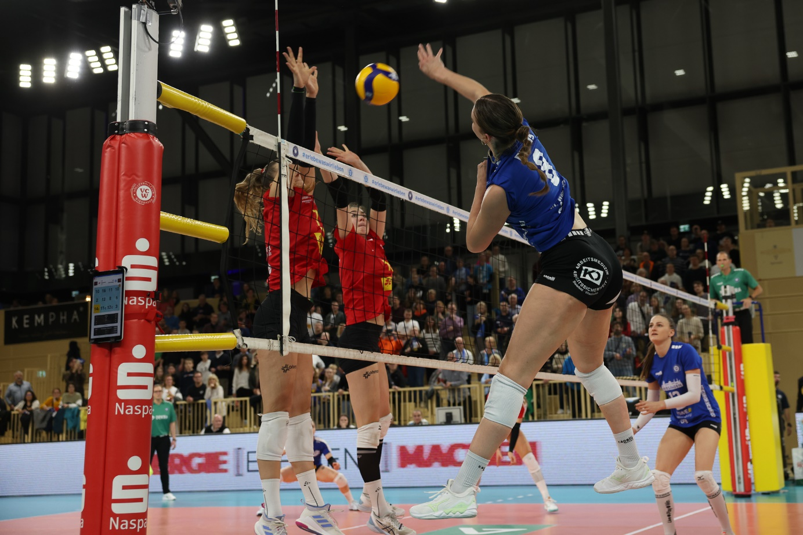 Mit neuer Formation 3:1 in Neuwied
Foto: Detlef Gottwald | www.detlef-gottwald.de

Über den VC Wiesbaden
Der 1. Volleyball-Club Wiesbaden e.V. wurde 1977 gegründet und ist spezialisiert auf Frauen- und Mädchenvolleyball. Die professionelle Damen-Mannschaft ist seit 2004 ohne Unterbrechung in der
1. Volleyball-Bundesliga vertreten und spielt ihre Heimspiele in der Sporthalle am Platz der Deutschen Einheit, im Herzen der hessischen Landeshauptstadt. Die bislang größten sportlichen Erfolge des VC Wiesbaden sind der Einzug in das DVV-Pokalfinale in der Saison 2012/2013 und 2017/2018 sowie die Deutsche Vizemeisterschaft in der Saison 2009/2010. Auch die erfolgreiche Nachwuchsarbeit ist Teil des VCW. Aktuell bestehen über 30 Nachwuchs-Teams, die in den vergangenen Jahren zahlreiche Titel bei überregionalen Volleyball-Meisterschaften sowie im Beachvolleyball erkämpften. Als Auszeichnung dafür erhielt der VC Wiesbaden im Jahr 2016 das „Grüne Band“ des Deutschen Olympischen Sportbundes (DOSB). Der VC Wiesbaden ist Lizenzgeber der unabhängigen VC Wiesbaden Spielbetriebs GmbH, die die Erstliga-Mannschaft stellt. Der Verein ist zudem Mitglied der Volleyball Bundesliga (www.volleyball-bundesliga.de) sowie des Hessischen Volleyballverbands (www.hessen-volley.de). Das Erstliga-Team wird präsentiert von den Platin-Lilienpartnern ESWE Versorgung (www.eswe.com) und OFB Projektentwicklung (www.ofb.de).
Text- und Bildmaterial stehen honorarfrei zur Verfügung – beim Bild gilt Honorarfreiheit ausschließlich bei Nennung des Fotografen. Weitere Pressemitteilungen und Informationen unter: www.vc-wiesbaden.de

